А1. Капля, имеющая положительный заряд - 7q. разделилась на три части. При этом первые две капли имели заряды + 3q, - 5q. Каков заряд третьей капли?
1) +5q 2) - 9q
3) -5q 4) + q

А2. Шарика заряженного электроскопа, стоящего на изолирующей подставке, коснулись отрицательно заряженной палочкой. Листочки электроскопа опали. Зарядом какого знака был заряжен электроскоп?
1) положительным
2) отрицательным
3) заряд электроскопа может иметь любой знак

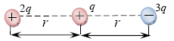
A3. На рисунке показано расположение трёх неподвижных точечных электрических зарядов +2q , +q и -3q . Результирующая кулоновская сила, действующая на заряд +2q .
1) направлена вверх 2) равна нулю
3) направлена вправо 4) направлена влево

А4. Как изменится модуль напряженности электрического поля, созданного точечным зарядом, при увеличении расстояния от этого заряда до точки наблюдения в k раз?
1 увеличится в k раз 2) уменьшится в k раз
3) увеличится в k² раз 4) уменьшится в k² раз

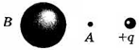
А5. Как изменится потенциал поля, созданного положительным точечным зарядом q, в точке А, если слева от заряда поместить незаряженную металлическую сферу В (см. рис.)? Центр сферы, заряд и точка А лежат на одной прямой.
1) уменьшится 2) увеличится
3) не изменится 4) ответ неоднозначен

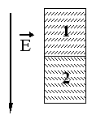
А6. Незаряженное металлическое тело поместили в однородное электрическое поле (см. рисунок) и разделили его на части 1 и 2. Какое утверждение о знаках зарядов разделенных частей 1 и 2 верно?
1) 1 – положительный заряд, 2 – отрицательный заряд
2) 1 – отрицательный заряд, 2 – положительный заряд
3) и 1, и 2 – отрицательные заряды
4) 1 и 2 останутся нейтральными

А7. Как надо изменить заряд на обкладках плоского конденсатора, чтобы после увеличения площади его обкладок в 3 раза напряженность электрического поля в зазоре уменьшилась вдвое?
1) уменьшить в 3 раза 2) увеличить в 6 раз
3) увеличить в 1,5 раза 4) увеличить в 3 раза

А8. Конденсатор подключен к источнику постоянного тока. Как изменится энергия электрического поля внутри конденсатора, если увеличить в 2 раза расстояние между обкладками конденсатора?
1) не изменится 2) увеличится в 2 раза
3) уменьшится в 2 раза 4) правильный ответ не приведен

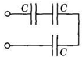
*А9. Какова емкость батареи конденсаторов, соединенных по схеме, изображенной на рисунке? Емкость каждого конденсатора С = 4 мкФ.
1) 2/3 мкФ 2) 4/3 мкФ
3) 3/4 мкФ 4) 3 мкФ

А10. Как изменилась сила тока в цепи, если скорость направленного дрейфа электронов увеличилась в 2 раза?
1) не изменилась 2) увеличилась в 2 раза
3) увеличилась в 4 раза 4) уменьшилась в 2 раза

А11. Результаты измерения силы тока в резисторе при разных напряжениях на его клеммах показаны в таблице. При напряжении 3,5 В показания амперметра...
U, В | 0 | 1 | 2 | 3 | 4 | 5
I, A | 0 | 2,0 | 4,0 | 6,0 | 8,0 | 10,0
1) предсказать невозможно 2) равны 6,5 А
3) равны 7,0 А 4) равны 7,5 А

А12. Сила тока короткого замыкания источника равна 15А. Какой будет сила тока в проводнике сопротивлением 3,2 Ом, если им соединить зажимы источника? ЭДС источника 12В.
1) 3 А 2) 15 А
3) 5А 4) 3,75 А

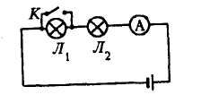
А13. Как изменится накал ламп, если замкнуть ключ К?
1) яркость первой увеличится, яркость второй уменьшится
2) яркость первой уменьшится, яркость второй увеличится
3) яркость обеих ламп уменьшится
4) первая лампа будет горсть ярче, вторая погаснет
5) первая лампа погаснет, вторая будет горсть ярче

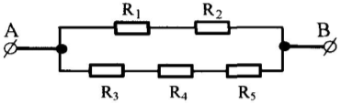
А14. Сопротивление каждого резистора в схеме участка цепи на рисунке равно 100 Ом Участок подключен к источнику постоянного напряжения выводами А и В. Сила тока через резистор R₄ равна 60 мА. Какова сила тока через резистор R₂?
1) 90 мА 2) 60 мА
3) 40 мА 4) 180 мА

А15. В проводнике сопротивлением 10 Ом, включенном в цепь постоянного напряжения, за 10 с выделилось 225 Дж энергии. Каково напряжение на этом проводнике?
1) 15 В 2) 150 В
3) 225 В 4) 300 В

А16. На резистор R₁ подано напряжение 2 В, а на резистор R₂ - 3 В. Мощности, выделяемые на резисторах, относятся как 3 / 4. Чему равно отношение резисторов R₁ / R₂?
1) 27 / 16 2) 9 / 4
3) 16 / 27 4) 4 / 9

A17. В четырехвалентный кремний добавили первый раз трехвалентный индий, а второй раз пятивалентный фосфор. Какой проводимостью в основном будет обладать полупроводник в каждом случае?
1) в первом случае — дырочной, во втором — электронной
2) в первом случае — электронной, во втором — дырочной
3) в обоих случаях — электронной
4) в обоих случаях — дырочной

*А18. Сопротивление амперметра 6 мОм, максимальная сила тока, на которую он рассчитан, 10 А. Чтобы можно было этим амперметром измерять токи силой до 50 А, к нему надо подключить шунт сопротивлением
1) 1,5 мОм 2) 3 мОм
3) 6,5 мОм 4) 24 мОм
А19. Емкость конденсатора С связана с зарядом q соотношением С = q / U. Основываясь на этой формуле, Петя сделал вывод, что емкость конденсатора увеличивается с увеличением заряда на его обкладках. Этот вывод...
1) верен, так как емкость С прямо пропорциональна заряду q
2) неверен, так как увеличение заряда влечет за собой и увеличение напряжения
3) верен, так как емкость конденсатора отражает его способность накапливать заряд
4) неверен, так как в конденсаторе нельзя накопить очень большой заряд

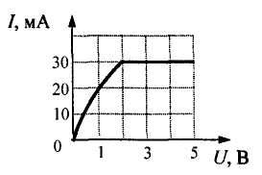
А20. На рисунке показан график зависимости силы тока, проходящего через реостат, от напряжения на нем. Сопротивление реостата при увеличении напряжения
1) не изменялось
2) увеличивалось
3) уменьшалось
4) сначала увеличивалось, затем уменьшалось

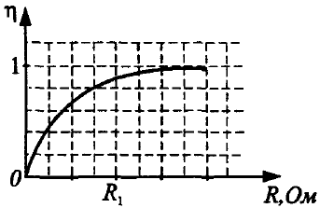
*А21. По графику зависимости КПД электрической цепи от внешнего сопротивления определите внутреннее сопротивление источника тока, если R₁= 12 Ом (см. рис.)
1) 3 Ом 2) 2 Ом
3) 1,3 Ом 4) 1,0 Ом

В1. Плоский воздушный конденсатор отключили от источника тока, а затем увеличили расстояние между его пластинами. Что произойдёт при этом с зарядом на обкладках конденсатора, электроёмкостью и напряжением на его обкладках?
А) Заряд конденсатора 1) увеличится
Б) Электроёмкость 2) уменьшится
В) Напряжение на обкладках 3) не изменится

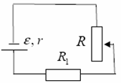
В2. Электрическая цепь состоит из последовательно соединённых источника тока с ЭДС ε и внутренним сопротивлением r , резистора R₁ и реостата R (см. рисунок). Как будут изменяться сила тока в цепи, напряжение на полюсах источника тока и мощность тока на резисторе R₁, если ползунок реостата начать перемещать вниз?
ФИЗИЧЕСКИЕ ВЕЛИЧИНЫ ИХ ИЗМЕНЕНИЕ
А) сила тока в цепи 1) уменьшится
Б) напряжение на полюсах источника 2) увеличится
В) мощность тока на резисторе R₁ 3) не изменится

